|  |  |  |  |
| --- | --- | --- | --- |
| **Adı:** |  | **…………………. Ortaokulu** |  |
| **Soyadı:** |  | **………………. Eğitim Öğretim Yılı** | Tarih: ……/……/ 20.. |
| **Sınıfı:** |  | **DİN KÜLTÜRÜ VE AHLAK BİLGİSİ** | Aldığı Not |
| **No:** |  | **5. Sınıf 1.Dönem 2. Yazılı / Sınav Soruları** |  |

İslam dinine göre Allah’ın her şeyi görmesi sıfatına ………..…………… adı verilir.

Allah hiçbir şeye muhtaç olmadan her şeyi olduğu gibi işitir. Allah’ın her şeyi işitmesi sıfatına …………………... adı verilir.

Allah’ın bilmesi için hiçbir şart ve hiçbir araca gerek yoktur. O Allah’ın bilmesi sıfatına …………………. adı verilir.

Allah sadece kendisinde var olan sonsuz gücü ile dilediği her şeyi hiçbir zorlukla karşılaşmadan yaratmaktadır. Allah’ın gücü her şeye yeter. Allah’ın her şeye gücünün yetmesi sıfatına …………………….… adı verilir.

1. Yukarıda boş bırakılan yerleri uygun ifadeler ile doldurunuz. (15 puan)

Ayşe Öğretmen Okulumuzda “DÜRÜSTLÜK MANAVI” açmıştır. Öğretmen manav için pek çok şey almış, tezgâha koymuş ve ürünlerin üzerine fiyatlarını yazmıştır. Tezgâh üzerine bir de kasa koymuştur. Manavdan alışveriş yapmak isteyen öğrenciler, istediği ürünü alıyor, parasını kasaya bırakıyor, para üstü alması gerekirse kasadan alıyordur. Zeynep manavdan muz almak için gittiğinde yanında parası olmadığını fark etmiştir. “Zaten manavın başında kimse beklemiyor, beni gören olmaz” diye düşünmüştür. Zeynep yarın evine gittiğinde parayı alabilir, parası olduğunda alışveriş yapabilir ya da gizlice muzu alıp parasını ödemeden gidebilir.

1. Allah’ın her şeyi işittiğinin, bildiğinin ve gördüğünün farkında olarak sizin Zeynep’e tavsiyeniz ne olur? Neden böyle bir tavsiye verdiğinizi yazınız. (15 puan)

Zeynep o günkü oruçlarını en sevdiği arkadaşı olan Elif’in evinde açacakları için çok heyecanlıydı. Hazırlanıp aile­siyle birlikte yola çıktı. Zeynep camilerin yanından geçer­ken minareler arasına asılan ışıklı yazıları görüyordu. Babasına bu yazıyı ilk kez gördüğünü ve bu yazının isminin ne olduğunu sordu. Babası da bu yazıların ……………..…… olduğunu söyledi. Her yer ışıl ışıldı. Zeynep’in kardeşi Muhammed küçük olduğundan bugün öğlene kadar ………………………. orucu tutmuştu. Güneşin batmasına az bir zaman kala arka­daşının evine ulaşmışlardı. Elif’in annesi herkesi sofraya davet etti. Akşam ezanıyla birlikte dualar edilip yemekler yendi. Yemekten sonra hep birlikte akşam namazı kılındı. Bir süre sonra Zeynep’in babası kendilerini yemeğe davet ettikleri için ev sahiplerine teşekkür ederek evlerine git­mek üzere müsaade istedi. Elif’in babası her bir misafiri­ne içinde çeşitli hediyeler olan küçük keselerden verdi ve şöyle dedi: “Bizi kırmadınız. Evimize gelip oruçlarınızı bu­rada açıp bizim de sevap kazanmamıza vesile oldunuz. Yani bizim için dişlerinizi yordunuz. Lütfen bu hediyemizi kabul edin.”

Bu kez Muhammed merakla babasına sordu baba bu verilen hediyenin de bir ismi var mı? Babası olmaz mı yavrucuğum bu hediyeye …………………………….. denir.

1. Yukarıda verilen boşlukları doğru kelimeler ile doldurunuz. (15 Puan)

Ramazan ayı Müslümanlar için önemli bir yere sahiptir. Çünkü bu ayda …….

1. Yukarıda ki metinde boşluğa gelebilecek iki sebep yazınız. (15 puan)
2. Tan yerinin ağarmasıyla birlikte oruç yasaklarının başladığı zamandır.
3. Ramazan ayında, yatsı namazından sonra kılınan ve sünnet olan bir namazdır.
4. Gücü yetenlerin Ramazan ayında vermekle yüküm­lü oldukları sadakadır.
5. Yukarıda Ramazan ayı ile ilgili verilen kavramlar nelerdir? (15 puan)
6. Hz. Davud ( a.s.) peygamberin hayatıyla ilgili aşağıda sorulan soruları cevaplayınız. (10 puan)

1. - Oğlunun adı nedir?
2. - Kendisine gönderilen ilahi kitabın adı nedir?
3. - Hangi mesleği yapmıştır?
4. - Kendisi ve oğlu hem bir peygamber hem de ………………………………. idiler.

Ramazan’ın 13.günüydü. Ahmet amca ve eşi yaşları ilerlemiş olmalarına rağmen birlikte bugünde oruç tutmuş olmanın mutluluğunu yaşıyorlardı. Torunu Ebubekir geldiğinde kendisinin de bugün öğlene kadar oruç tuttuğunu sevinçle dedesine söyledi. Öğlen olduğunda Ebubekir orucunu açarken iki tane hurma da dedesine ikram etti. Dedesi bir anlık unutkanlık ile hurmanın birincisini yemeye başladı. Tam ikincisini ağzına götürürken oruçlu olduğunu hatırlayarak yemeyi bıraktı.

1. Ahmet amca unutarak yemiş olduğu bir hurmadan dolayı ne yapmalı? (15 puan)

|  |
| --- |
| Başarılar Dilerim ☺ |
| Din Kültürü ve Ahlak Bilgisi Öğretmeni |
| …………………………………………. |

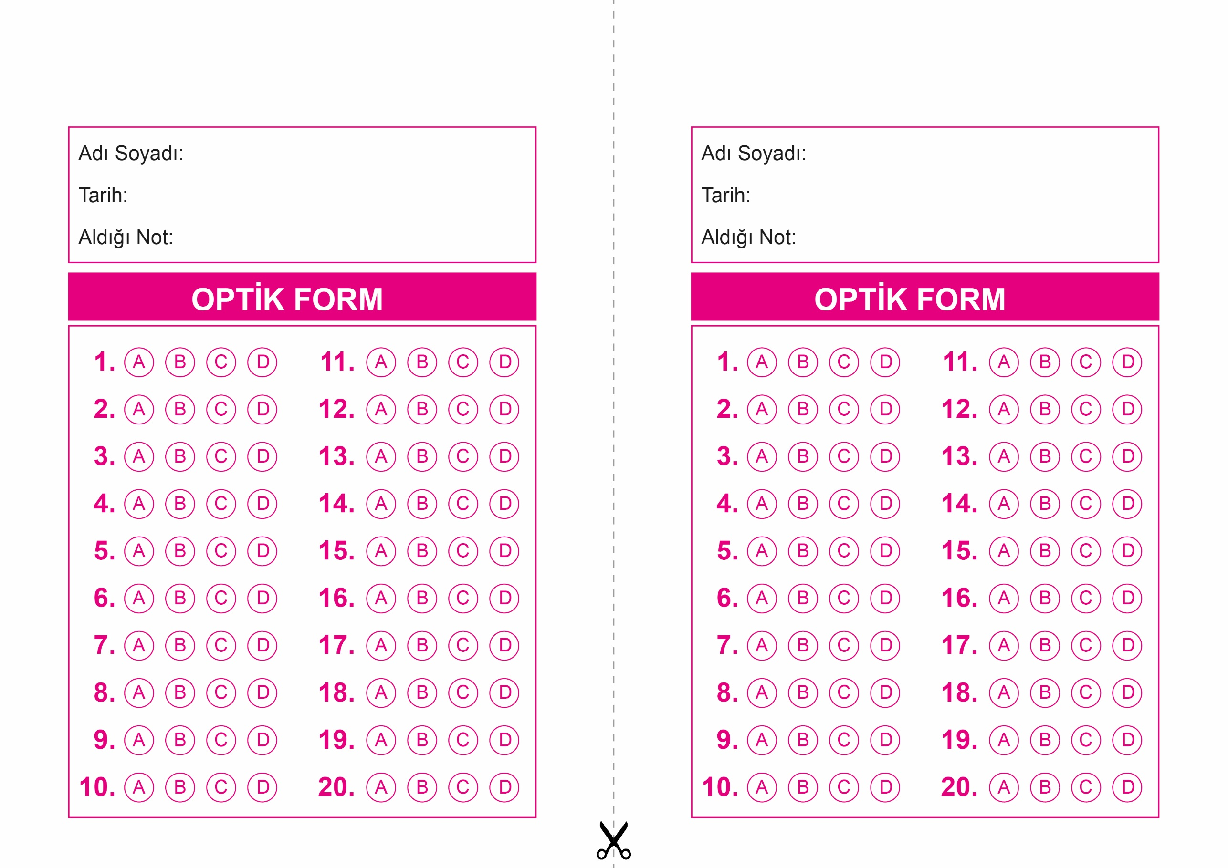

DİN KÜLTÜRÜ VE AHLAK BİLGİSİ

5. Sınıf 2.Dönem 1. Yazılı / Test Sınavı-1

OPTİK FORMU FOTOKOPİ İLE (A4 KAĞIDI) ÇOĞALTTIKTAN SONRA BURADAN KESEBİLİRSİNİZ.

DİN KÜLTÜRÜ VE AHLAK BİLGİSİ

5. Sınıf 2.Dönem 1. Yazılı / Test Sınavı-1

DİN KÜLTÜRÜ VE AHLAK BİLGİSİ

6. Sınıf 2.Dönem 1. Yazılı / Sınav Soruları



**5. SINIF SINAV VE CEVAP ANAHTARI İÇİN TIKLAYINIZ**

